Osteria Teatro Strabacco 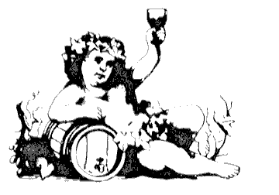 Ancona
…E STATE AL CONERo…
…Vineggiando sotto le stelle tra note “Morsi & Sorsi”…

26 giugno: serata con “Accademia dello Stoccafisso all’Anconitana”.

Aperitivo in giardino con antipasti al buffet
Vincistocco alla maniera di portonovo
Stoccafisso all'anconitana
Biscotti e pasticcini del forno di Luigi Pieri
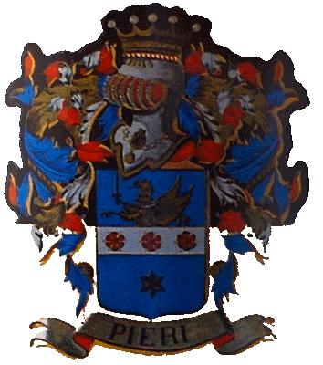
VINI Azienda Agraria Pieri:
Rosso Conero doc "Rosso del Poggio"
Chardonnay Marche IGT "Academus"

Costo della serata per persona 30 euro

Le serate si svolgeranno nell’Azienda Agraria Pieri all’interno del Parco del Conero, percorrendo la strada provinciale del Conero all'altezza dell'incrocio (rotonda) per la baia di Portonovo,voltare a destra se si proviene da Ancona,dopo 30 metri voltare ancora a destra e proseguire per 500 metri.

Vi aspettiamo dalle 21.00 ed i soci, se lo desiderano, possono invitare familiari o amici!

E’ necessaria la prenotazione entro e non oltre il 23 giugno ( max 100 posti disponibili) telefonando al segretario Gilberto Graziosi (cell. 335-1303495) o tramite email info@accademiadellostoccafisso.com.

Cordialmente
Bruno Bravetti
Ancona, 11 giugno 2010

